История возникновения деревянной игрушки

МАТРЕШКА

Наверное, в каждом доме можно встретить всеми любимую деревянную матрешку. Это игрушка, которая воплощает доброту, достаток, семейное благополучие.

Немалая заслуга в появлении Матрешки принадлежала семье Анатолия Ивановича Мамонтова (!839-1905 гг.), брата С.И. Мамонтова. Эта семья владела мастерской-магазином "Детское воспитание", где создавали различные детские игрушки. Чтобы расширить кругозор мастеров -игрушечников, подстегнуть их творческое воображение, из разных стран выписывались образцы игрушек. Так, с острова Хонсю была завезена знаменитая предшественница и прообраз русской матрешки фигурка добродушного лысого старика, буддийского мудреца Фукуруму, в которую было вложено еще несколько деревянных фигурок.

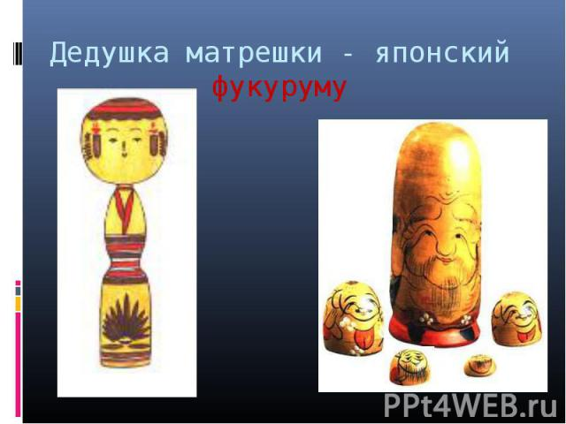

Сергей Петрович Малютин предложил эскиз разъёмной деревянной куклы в виде крестьянской девушки в вышитой сорочке, сарафане и переднике, в цветастом платке, держащую на руках черного петуха. Именно её и назвали Матрёшкой.

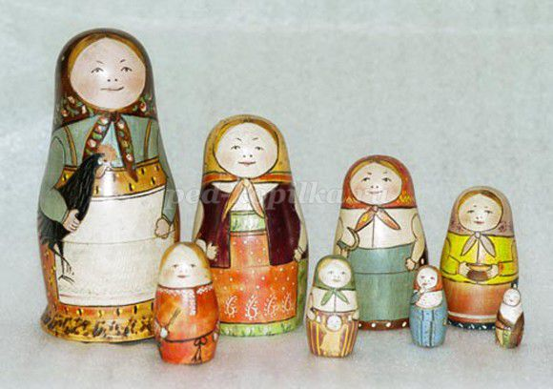

Первая русская матрёшка была восьмиместной: за девочкой с чёрным петухом следовал мальчик, потом девочка и так далее. Все фигурки отличались друг от друга. Последняя, восьмая, изображала младенца. Изначально, у этой куклы не было даже названия. А вот когда токарь её сделал, художник расписал ее яркими красками, то и название появилось – Матрёна.

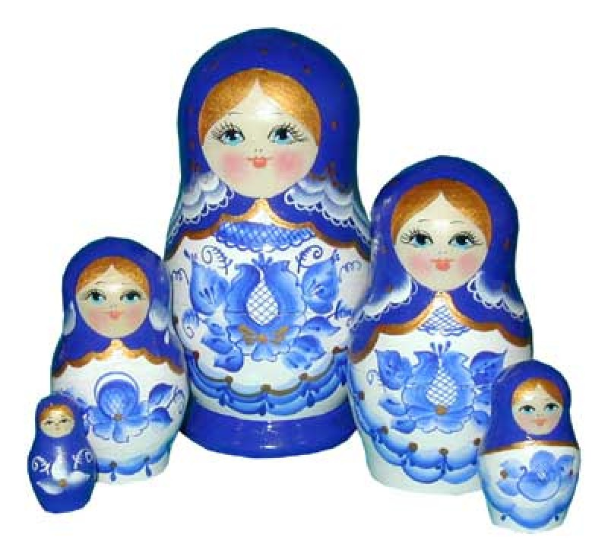

Возможно, это связано с тем, что на разных вечерах чай подавала прислуга с таким именем.   
Почему же, всеми любимую русскую куклу-игрушку назвали «матрёшкой»? Многие полагают, что это название происходит от женского имени Матрёна, очень популярного в то время в России.

Имя Матрёна в переводе с латинского означает «знатная женщина». Глядя на матрешку, действительно возникает образ дородной знатной особы. Матрёшка завоевала любовь и признание, как символ русского народного искусства.  
Существует такое поверье - если внутрь этой деревянной куклы положить записку с желанием, то оно обязательно сбудется.

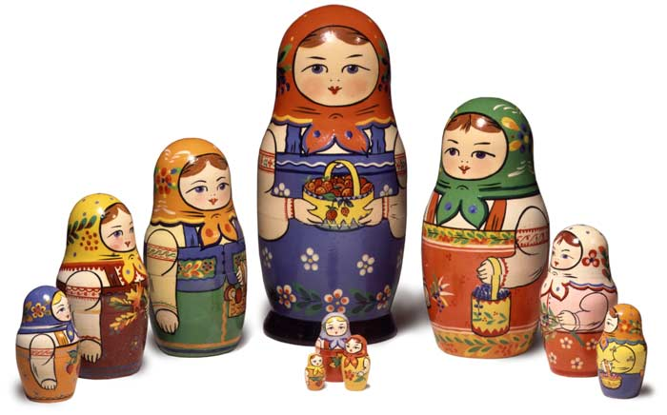

Матрёшка, с самого начала своего происхождения символизирует тепло и уют в доме.  
Сама идея создания такой необычной куклы заключает в себе глубокий философский смысл: чтобы найти истину, нужно дойти до сути, открыв, одну за другой, все части деревянной куклы. Другими словами, легких путей не бывает для решения разных проблем.

Стоит приложить немало усилий для достижения определенного результата. Возможно, идея деревянной игрушки, состоящей из нескольких фигурок, вставляющихся одна в другую, была подана мастеру, создавшему матрёшку, содержанием русских сказок. Возьмем сказку о Кощее, с которым борется Иван-царевич. Вспомним сюжет о поисках «кощеевой смерти»: смерть Кощея сокрыта далеко: на море на океане, на острове на Буяне есть зелёный дуб, под тем дубом зарыт железный сундук, в том сундуке заяц, в зайце утка, в утке яйцо; стоит только раздавить яйцо – и Кощей мгновенно умирает. В образе русской матрёшки объединилось искусство мастеров и бесконечная любовь к народной культуре. В наши дни можно приобрести всевозможные сувениры на любой вкус.

Но все равно, когда мы слышим «матрёшка», то обязательно в голове возникает образ весёлой русской девушки в ярком народном костюме. Любовь к нашей любимой кукле будет передаваться из поколения в поколение. Ведь история происхождения матрешки – это история нашей культуры. [yandex.ru/images](https://yandex.ru/images?parent-reqid=1484291946082959-501666318359395710666796-sas1-5465&uinfo=sw-1280-sh-1024-ww-1249-wh-724-pd-1-wp-5x4_1280x1024-lt-9)